Подведены итоги конкурса поделок, посвященного Году Театра в России –
«Макет театральной сцены»
На конкурс было представлено 17 макетов театральных сцен - индивидуальных, коллективных работ обучающихся и семейных поделок.
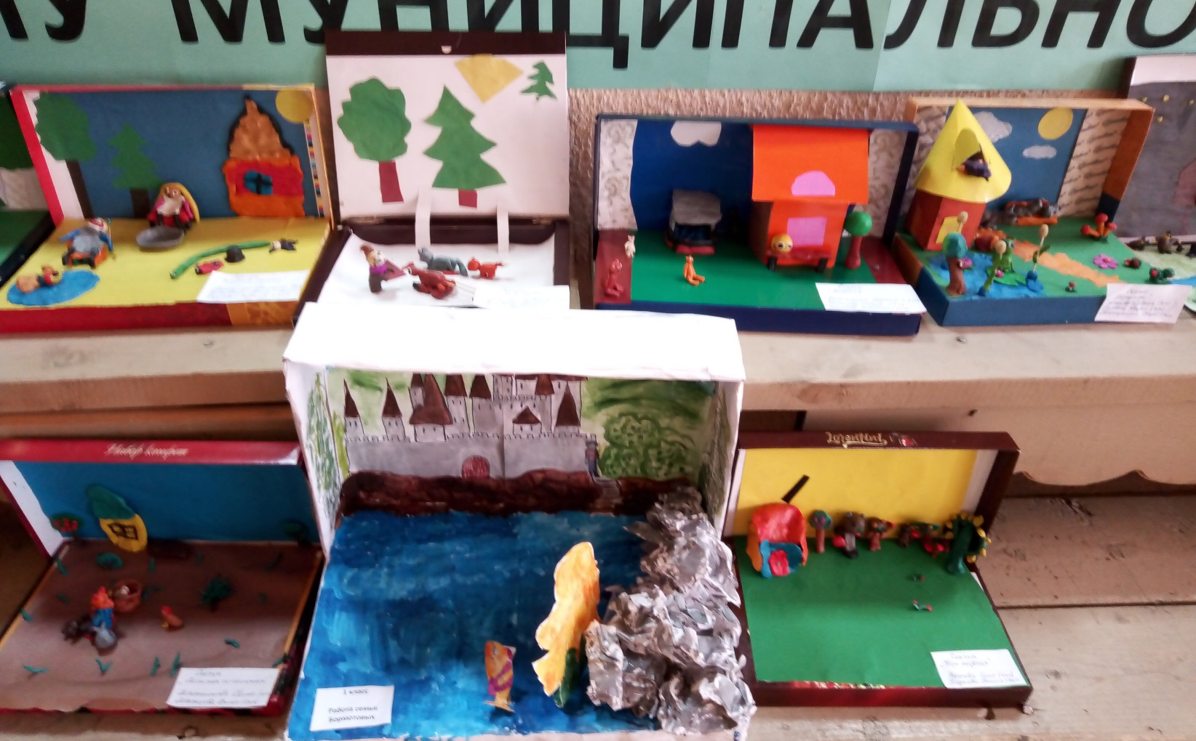

По итогам общешкольного голосования места распределились следующим образом
Семейные поделки:
1 место- семья Бормотовых
2 место – семья Сивковых
Коллективные работы обучающихся:
1 место – макет сцены «Красная шапочка», обучающихся 3 класса: Лукина Елизавета, Зольникова Дарья, Гормилова Софья, Чернова Дарина.
2 место – мекет сцены «Три богатыря», обучающихся 3 класса: Деменев Глеб и Деменев Степан.
3 место - мекет сцены «Лиса и Журавль», обучающихся 3 класса: Гагарин Михаил, Шемелин Никита, Павлов Владислав, Куприянов Гордей.
Макет сцены «Колобок», обучающихся 9 класса.
Индивидуальные работы обучающихся:
1 место – макет сцены «Лиса и Заяц», Третьякова Елена, обучающаяся 3 класса.
2 место – мекет сцены Исаевой Златы, обучающейся 2 класса
3 место - мекет сцены «Избушка на курьих ножках», обучающегося 3 класса

ПОЗДРАВЛЯЕМ ПОБЕДИТЕЛЕЙ!

